Il libro

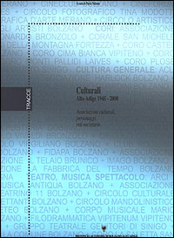 | Culturali non è solo una mostra: il relativo libro, ottavo volume della collana “Tracce”, è stato curato da Paolo Valente. Si tratta di un vero e proprio omaggio a quanti operano, ed hanno operato anche in passato, volontariamente per l’aggregazione a scopi culturali della comunità italiana in Alto Adige. Custodisce e valorizza un patrimonio che non può andare disperso o dimenticato.  Dopo una premessa dell’assessore alla cultura in lingua italiana, Luigi Cigolla, viene ricostruita la storia dell’associazionismo culturale in provincia. Antonio Lampis traccia poi un quadro esauriente delle normative provinciali a sostegno dell’associazionismo locale e del dibattito, sviluppatosi in Consiglio Provinciale, durante la loro elaborazione. Vi sono poi le voci dei protagonisti raccolte sul campo, numerose fotografie e una cronologia finale. Il volume è completato da un saggio sociologico, a cura del professor Bruno Sanguanini, che traccia le coordinate del lavoro.

